Утвержден
на президиуме РК профсоюза
29 апреля 2019 г., протокол №59-2

Публичный отчет Михайловской районной организации Профсоюза работников народного образования и науки РФ
за 2018 год
Краткая характеристика районной организации Профсоюза работников народного образования и науки РФ.
В 2018 году всего общеобразовательных учреждений по муниципальному образованию Михайловского муниципального района Рязанской области было - 36:
- общеобразовательных школ – 13;
- филиалов - 10;
- дошкольных образовательных организаций - 8;
- организаций дополнительного образования - 2;
- школ – интернатов – 2;
- других организаций – 1.
Профсоюзных организаций – 32.

Всего работающих - 999 человек.
Всего членов профсоюза – 953 человека.
В школах и филиалах – 668 членов профсоюза (из 713 работающих)
В дошкольных учреждениях – 217 членов профсоюза (из 218 работающих).
В организациях дополнительного образования – 26 членов профсоюза (из 26 работающих).
В других организациях (УОиМП) – 43 члена профсоюза из 43 работающих.

Большинство образовательных учреждений сохраняют высокий процент профсоюзного членства. 30 первичек имеют 100% членство на протяжении многих лет:
- МОУ «Михайловская СОШ № 2» муниципального образования – Михайловский муниципальный район Рязанской области.
- Первомайский филиал МОУ «Михайловская СОШ №2» муниципального образования – Михайловский муниципальный район Рязанской области.
- Стрелецко-Высельский филиал МОУ «Михайловская СОШ №2» муниципального образования – Михайловский муниципальный район Рязанской области.
- Козловский филиал МОУ «Михайловская СОШ № 1» муниципального образования – Михайловский муниципальный район Рязанской области.
- Пушкарский филиал МОУ «Михайловская СОШ №1» муниципального образования – Михайловский муниципальный район Рязанской области.
- Щетиновский филиал МОУ «Михайловская СОШ №1» муниципального образования – Михайловский муниципальный район Рязанской области.
- Новопанский филиал МОУ «Михайловская СОШ №3» муниципального образования – Михайловский муниципальный район Рязанской области.
- МОУ «Октябрьская СОШ № 2» муниципального образования – Михайловский муниципальный район Рязанской области.
- Маковский филиал МОУ «Октябрьская СОШ №2» муниципального образования – Михайловский муниципальный район Рязанской области.
- МОУ «Виленская СОШ» муниципального образования – Михайловский муниципальный район Рязанской области.
- Каморинский филиал МОУ «Виленская СОШ» муниципального образования – Михайловский муниципальный район Рязанской области.
- МОУ «Голдинская СОШ» муниципального образования – Михайловский муниципальный район Рязанской области.
- МОУ «Заревская СОШ» муниципального образования – Михайловский муниципальный район Рязанской области.
- МОУ «Слободская СОШ» муниципального образования – Михайловский муниципальный район Рязанской области.
- Печерниковский филиал МОУ «Слободская СОШ» муниципального образования – Михайловский муниципальный район Рязанской области.
- МОУ «Чапаевская СОШ» муниципального образования – Михайловский муниципальный район Рязанской области.
- МОУ «Поярковская ООШ» муниципального образования – Михайловский муниципальный район Рязанской области.
- МОУ «Чуриковская ООШ» муниципального образования – Михайловский муниципальный район Рязанской области.
- МДОУ «Детский сад № 4» муниципального образования – Михайловский муниципальный район Рязанской области.
- МДОУ «Детский сад «Колосок»» муниципального образования – Михайловский муниципальный район Рязанской области.
- МДОУ «Детский сад «Березка»» муниципального образования – Михайловский муниципальный район Рязанской области.
- МДОУ «Детский сад «Колокольчик»» муниципального образования – Михайловский муниципальный район Рязанской области.
- МДОУ «Детский сад «Василек»» муниципального образования – Михайловский муниципальный район Рязанской области.
- МБДО «Детский сад «Солнышко» муниципального образования – Михайловский муниципальный район Рязанской области.
- МБУ ДО «Дом детского творчества» муниципального образования – Михайловский муниципальный район Рязанской области.
- МБУ ДО «Михайловская детско-юношеская спортивная школа» муниципального образования – Михайловский муниципальный район Рязанской области.
- Управление образования и молодежной политики администрации муниципального образования Рязанской области.
- Чапаевская школа-интернат муниципального образования – Михайловский муниципальный район Рязанской области.
- МДОУ «Детский сад «Родничок»» муниципального образования – Михайловский муниципальный район Рязанской области.
- Рачатниковский филиал МОУ «Михайловская СОШ № 1» муниципального образования – Михайловский муниципальный район Рязанской области.

Не являются членами профсоюза в 2018 году – 46 человек из 999 работающих в следующих образовательных учреждениях:

1. Михайловская школа-интернат муниципального образования – Михайловский муниципальный район Рязанской области.
2. МОУ «Михайловская СОШ №1» муниципального образования – Михайловский муниципальный район Рязанской области.
3. МОУ «Михайловская СОШ №3» муниципального образования – Михайловский муниципальный район Рязанской области.
4. МОУ «Печерне-Высельская ООШ» муниципального образования – Михайловский муниципальный район Рязанской области.
5. МОУ «Трепольская СОШ» муниципального образования – Михайловский муниципальный район Рязанской области.
6. МДОУ «Детский сад «Веснушки»» муниципального образования – Михайловский муниципальный район Рязанской области.

Состав первичных профсоюзных организаций Михайловского района стабильный, сохраняется постоянным на протяжении многих лет. В результате целенаправленной работы профсоюзным активом по организационному укреплению первичных профсоюзных организаций, усилению работы по мотивации профсоюзного членства за последние годы выхода из профсоюза по личным заявлениям не было.
Возглавляли в 2018 году профсоюзные организации целеустремленные, ответственные, любящие свою профсоюзную работу люди, готовые в любую минуту прийти на помощь своим коллегам. Много лет посвятили профсоюзной работе:
- Бондаренко Ольга Эдуардовна – председатель ППО Козловского филиала МОУ «Михайловская СОШ №1»;
- Евтеева Татьяна Петровна - председатель ППО Щетининского филиала МОУ «Михайловская СОШ №1»;
- Котусова Валентина Ивановна – председатель ППО Стрелецко-Высельского филиала МОУ «Михайловская СОШ №2»;
- Орлова Надежда Николаевна - председатель ППО МОУ «Михайловская СОШ №3»;
- Кузьмичева Маргарита Александровна - председатель ППО Новопанского филиала МОУ «Михайловская СОШ №3»;
- Комягина Татьяна Николаевна - председатель ППО МОУ «Октябрьская СОШ №2»;
- Лисицына Марина Алексеевна - председатель ППО Каморинского филиала МОУ «Виленская СОШ »;
- Кайш Татьяна Петровна - председатель ППО МОУ «Слободская СОШ»;
- Свечникова Вера Владимировна - председатель ППО МОУ «Трепольская СОШ »;
- Фомичева Оксана Викторовна - председатель ППО МОУ «Чапаевская СОШ»;
- Лебедева Клавдия Александровна - председатель ППО МОУ «Печерне-Высельская ООШ »;
- Фролова Татьяна Александровна - председатель ППО МОУ «Чуриковская ООШ»;
- Родимова Светлана Владимировна – председатель ППО МДОУ «Детский сад «Березка»»;
- Попп Ольга Анатольевна - председатель ППО МДОУ «Детский сад «Веснушки»».
- Бараковская Светлана Петровна - председатель ППО Рачатниковского филиала МОУ «Михайловская СОШ №1».
Профсоюзный актив в первичных профсоюзных организациях - 469 человек.
Членов Михайловской районной организации Профсоюза работников народного образования и науки РФ - 19 человек:
- 5 человек – кандидатов в члены РК профсоюза.
- 5 человек – членов контрольно – ревизионной комиссии Михайловской районной организации Профсоюза работников народного образования и науки РФ.
- 7 человек являются членами президиума районной организации Профсоюза.
- Морозов Игорь Александрович, директор МОУ «Голдинская СОШ» - внештатный технический инспектор труда Профсоюза Михайловского района.
- Фомин Алексей Игоревич – специалист по охране труда МОУ «Михайловская СОШ №1», внештатный технический инспектор труда Профсоюза Михайловского района.
- Ассоров Олег Викторович, учитель Печерниковского филиала МОУ «Слободская СОШ» – внештатный технический инспектор труда Профсоюза Михайловского района.
- Горелова Ирина Александровна, директор МОУ «Михайловская СОШ №3», правовой инспектор Профсоюза Михайловского района.

Все профсоюзные комитеты наших учреждений образования в 2018 году работали в тесном сотрудничестве с администрацией образовательных учреждений и с РК профсоюза.

За 2018 год районная организация Профсоюза провела 14 заседаний Президиума РК профсоюза, совещания с профсоюзным активом, совместные семинары – совещания председателей первичных профсоюзных организаций с присутствием работников управления образования и молодежной политики, с бухгалтерами по вопросам соблюдения трудового законодательства в образовательных учреждениях в области оплаты труда, охраны труда, аттестации педагогических работников, мотивации профсоюзного членства, реализации главной уставной цели профсоюза – защите индивидуальных и коллективных прав. Был проведен семинар с директорами школ, заведующими детскими садами, где выступали работники областной профсоюзной организации по соблюдению трудового законодательства.

На президиумах рассматривались и заслушивались следующие вопросы:
- Утверждение тематики учебы профсоюзного актива на 2018 год.
- Об итогах собеседования с председателями первичных профсоюзных организаций за 2017 г.
3. О мерах социальной поддержки работников образования Михайловского района, установленных на муниципальном уровне в 2018 году.
4. Об итогах работы по реализации защитных функций прав членов профсоюза на охрану труда в 2018 году и задачах на 2019 год.
5.О проведении районного туристического слета работников образовательных учреждений Михайловского района в 2018 г.
6. О готовности учреждений образования Михайловского района к новому учебному году.
- «О проведении районных мероприятий в рамках объявленного ЦС Профсоюза 2018 года – «Годом охраны труда в Профсоюзе»».
- «Подведение итогов по реализации года профсоюзного РR-движения в соответствии с утвержденным постановлением президиума комитета областной организации Профсоюза».
- «О дополнительных льготах и гарантиях трехстороннего Соглашения и Коллективных договоров за 2017 год».
- «О дополнительных льготах и гарантиях трехстороннего Соглашения и Коллективных договоров за 2018 год».
- «О работе Михайловской районной организации Профсоюза по оздоровлению, спортивной работе, отдыху членов профсоюза и их семей».
- «Об утверждении публичного отчета районной организации профсоюза работников народного образования и науки РФ».
- «О проведении в 2018 году проведению Международной акции по обеспечению безопасного и достойного труда «Всемирный день охраны труда- 28 апреля 2018г.» с темой «Охрана труда: молодые работники особенно уязвимы».
- «Об итогах работы по Всероссийскому конкурсу молодежных проектов «Если бы я был Президентом»».
- «Об опыте работы администраций и профсоюзных организаций по обеспечению здоровых и безопасных условий труда работников по охране труда в МОУ «Михайловской СОШ №1», «МДОУ «Детский сад «Колосок»».
- «Подведение итогов смотра-конкурса «Лучшая профсоюзная организация»».
- «Об общественной тематической проверке по осуществлению контроля за безопасной эксплуатацией зданий и сооружений ОТП - 2018».
- Об итогах статистической отчетности за 2018 год.
19. О проведении оздоровительной кампании в 2018 году.
20.О задачах первичных организаций профсоюза Михайловского района по подготовке и проведению первомайских праздничных мероприятий.
21.Об итогах проведения мониторинга по выполнению требований законодательства по охране труда.
22.Об итогах мониторинга по СОУТ за 2018 год по образовательным организациям Михайловского района.
24.Об итогах проведения «Года профсоюзного PR- движения в Михайловской районной организации Профсоюза».
Проводились тематические совещания председателей первичных профсоюзных организаций.
В 2018 году был проведен V Пленум РК профсоюза с повесткой дня:
- «О плане проведения V Пленума РК профсоюза» с повесткой дня: «Об итогах выполнения районного трехстороннего Соглашения за 2018 г. и Коллективных договоров за 2018 год.

Социальное партнерство

С целью определения согласованных позиций сторон по созданию необходимых трудовых и социально – экономических условий для работников и обеспечению стабильной и эффективной деятельности учреждений образования Михайловского района разработано и действует трехстороннее районное Соглашение между администрацией муниципального образования – Михайловский муниципальный район Рязанской области, Управлением образования и молодежной политики администрации муниципального образования Михайловский район Рязанской области и районной профсоюзной организацией работников народного образования и науки РФ на 2017-2019 г. В 36 учреждениях образования действуют коллективные договоры. Районное Соглашение и 36 коллективных договоров прошли уведомительную регистрацию в г. Рязани в Министерстве труда и занятости населения Рязанской области. На 2017-2019 годы в Коллективные договоры были внесены дополнительные изменения. Все изменения были оформлены Дополнительными Соглашениями и также прошли независимую экспертизу, были зарегистрированы в Министерстве труда и занятости населения Рязанской области.
За 2018 год подведены итоги выполнения трёхстороннего районного Соглашения и Коллективных договоров.
Доплаты, носящие стимулирующий характер, были выплачены: за классное руководительство, за проверку тетрадей, за заведование кабинетами, за заведование мастерскими, за участки, доплаты за группы продленного дня, за делопроизводство, руководителям методических объединений.
Молодому специалисту выплачены подъемные в размере 50 тысяч рублей. Медицинские работники учреждений образования получили надбавки в размере, аналогичных установленных медицинским работникам учреждений здравоохранения.
975 работникам учреждений образования оплачен дополнительный отпуск за работу без больничных листов, победителям различных конкурсов, соревнований, олимпиад, уполномоченным по охране труда, уполномоченным по социальному страхованию, членам профкома, председателям первичных профсоюзных организаций, по 3 оплачиваемых дня получили работники (у кого умерли близкие им люди) на похороны родственников, на бракосочетание и проводы в армию. Директора школ, их заместители получили по 3 дня к отпуску за ненормированный рабочий день.
За работу с опасными и тяжелыми условиями труда производились доплаты 12% от оклада, и были выделены дополнительные дни к отпуску.
Были произведены выплаты от оклада до двух к 55-летию женщинам и к 60 лет мужчинам и к юбилейным датам (индивидуально по каждому образовательному учреждению).
Педагогические работники сельской местности и поселков городского типа (1000 чел.) полностью были обеспечены коммунальными услугами. Им выплачено 8 430 236руб. 73 коп.

Администрация образовательных учреждений Михайловского района учитывала мнение профсоюзного комитета по следующим вопросам:
- положение о новой системе оплаты труда;
- расторжение трудового договора с работниками, являющимися членами профсоюза, по инициативе работодателя (ст. 82, 374 ТК РФ;
- очередность предоставления отпусков (ст. 123 ТК РФ);
- установление сроков оплаты заработной платы (ст. 136 ТК РФ);
- утверждение Правил внутреннего трудового распорядка (ст. 190 ТК РФ);
- установление сроков выплаты заработанной платы работникам (ст. 136 ТК РФ);
- установление размеров повышения заработанной платы за вредные или особые условия труда (ст. 147 ТК РФ);
- положение о премировании;
- создание комиссии по охране труда (ст. 218 ТК РФ);
- положение о годичном отпуске.
Выплаты заработанной платы установлены в конкретные сроки: 15 и 30 каждого месяца.
В трехстороннем районном Соглашении на 2017–2019 гг., благодаря развитию социального диалога, в большинстве школ и детских садов Михайловского района льгот прибивалось для работников образовательных учреждений и было в 2018 году выплачено:
- председателям первичных профсоюзных организаций впервые производилась доплата от 30% до 75 % от базового оклада;
- при увольнении работникам выплачивались по 2 базовых оклада;
- при рождении ребенка – оклад;
- выплата к отпуску лечебного пособия до 2-х базовых окладов;
- к юбилейным датам (50 лет, 60 лет женщины, 65,70) единовременная выплата – 5 тыс. рублей;
- Дополнительные оплачиваемые отпуска:
- по 3 дня за работу без больничных листов;
- по 3 дня победителям различных конкурсов, соревнований, олимпиад; воспитателям за высокую наполняемость групп воспитанниками; уполномоченным по охране труда; уполномоченным по социальному страхованию; на похороны близких родственников; проводы в Армию; на бракосочетание; рождение ребенка; директорам школ и их заместителям по 3 дня за ненормированный рабочий день; за организацию работы на пришкольном участке в каникулярный период; за работу в проведении ОГЭ, ЕГЭ по 2 дня за каждый экзамен; повару – 7 календарных дней, оператору стиральных машин, водителям автобуса за вредные условия труда – по 7 календарных дней; за работу в должности председателя Совета по профилактике правонарушений – по 3 дня.
За достижение высоких результатов в конкурсе «Воспитатель года»:
- 1 место – 4 календарных дня к отпуску;
- 2 место - 3 календарных дня к отпуску;
- 3 место - 2 календарных дня к отпуску;
- за участие – 1 календарный день.
Дополнительный отпуск наставнику - 3 календарных дня к отпуску;
кастелянше - 7 календарных дней к отпуску;
- надбавка медицинским работникам за непрерывный стаж работы:
- дополнительный отпуск 12 календарных дней и 6-ти часовой рабочий день. Оплата труда мед. работников образовательного учреждения производится применительно к условиям труда, установленным для аналогичных категорий работников, занятых в медицинской сфере;
- ежемесячная надбавка за выслугу лет работникам централизованной бухгалтерии:
- за стаж 10% от базового оклада.
Дополнительные оплачиваемые отпуска за стаж работы:
- от 1 до 5 лет – 6 календарных дней;
- от 5 до 10 лет – 8 календарных дней;
- от 10 до 15 лет – 10 календарных дней;
- свыше 15 – 12 календарных дней.
Премия за своевременную сдачу отчета:
- полугодового – в размере базового оклада;
- за 9 месяцев – в размере базового оклада;
- годового отчета – базового оклада;
- за подготовку победителя областных предметных олимпиад – 6 календарных оплачиваемых дня к отпуску;
- доплата или единовременная выплата работникам, награждённым федеральными, региональными, муниципальными наградами в области образования:
- оплата работникам, награжденным федеральными наградами в размере базового оклада; региональными в размере 3000 рублей, муниципальными в области образования – 1000 рублей; 20% от базового оклада;
15 % от базового оклада;
10% от базового оклада;
- единовременное пособие выходящим на пенсию в возрасте 55 лет (женщинам) и 60 лет (мужчинам):
- пособие в размере 5000 рублей (есть в ряде школ – в сумме трех базовых окладов).
- При уходе (расчете из образовательного учреждения – 5 000 рублей);
- единовременная выплата молодым специалистам:
- 50 тыс. рублей;
- ежемесячная надбавка к заработной плате молодым специалистам со стажем работы до 3-х лет:
- С высшим образованием – по 2000 руб. в месяц;
- со средним специальным – по 1500 руб. в месяц;
- единовременная выплата к юбилейным датам в размере 5 тыс. рублей;
- материальная помощь при рождении ребёнка в размере 5 тыс. рублей; в размере базового оклада по нескольким школам;
- материальная помощь работникам (в случае длительного лечения, стихийного бедствия, смерти близких родственников, несчастного случая и т.д.):
- длительное лечение – 3000руб (есть школы – 1000 руб.);
- - стихийные бедствия – 5000 руб.;
- - смерть близких родственников – 10000 руб.;
- - несчастных случаях – 10000 руб.;
- материальная помощь на погребение 15 000руб. (есть школы, где от 5 до 10 тысяч рублей);
- льгота по оплате за содержание детей в ДОУ:
- на первого ребенка – 20%;
- - на второго – 50%;
- - на третьего – 70%;
- муниципальная надбавка:
- классный чин от 427 руб. до 1276 руб.;
- дополнительные дни к отпуску выборным профсоюзным работникам, не освобожденным от производственной деятельности:
- - 5 календарных дней к отпуску председателю профкома;
- - 3 календарных дня членам профкома;
- Дополнительные выплаты:
- за работу с библиотечным фондом – 20% от базового оклада;
- за оформление школьных стендов – до 10% от базового оклада;
- за сохранность оборудования швейной мастерской – до 10% от базового оклада;
- за заведование спортивным залом – до 45% от оклада;
- за организацию работы методического совета школы – до 30% от базового оклада;
- за организацию и качество работы на учебно-опытном участке – до 30 % от базового оклада;
- руководителям школьных методических объединений – до 45% от базового оклада;
- за организацию работы столовой – до 30% от базового оклада;
- за организацию работы танцевальной студии – до 30 % от оклада;
- за работу наставником, закрепленным за работником из числа молодежи в первый год работы – до 15% от базового оклада;
- руководителю выборного органа первичной профсоюзной организации в размере от 10% до 30%; от 50% до 75% от должностного оклада; 5 баллов ежемесячно;
- за подготовку кабинета к новому учебному году – от 10 до 100% от базового оклада;
- аттестация музея – до 30% от базового оклада;
- за организацию, руководство пришкольным летним оздоровительным детским лагерем – до 2-х базовых окладов.
Премирование работников школы:
-в связи с празднованием Дня учителя – от 100 до 5 тыс. рублей, при наличии экономии фонда заработной платы по согласованию с профсоюзным комитетом школы.
- Дети, работников муниципальных образовательных учреждений, имели право на первоочередной прием в детские дошкольные образовательные учреждения.
Выплата к отпуску лечебного пособия – не менее 1000 рублей каждому работнику.
За стаж работы: отработали более 20 лет в одном учреждении – 5000руб.
Водителям автобуса – 4% от должностного оклада.
Оплата труда работников, занятых на тяжелых работах:
- повару – 12% от тарифной ставки;
- кухонному работнику – 12% от тарифной ставки;
- оператору стиральных машин – 12% от тарифной ставки;
- завхозу –12% от тарифной ставки;
- рабочему по обслуживанию здания – 12% от тарифной ставки;
- учителю химии –12% от тарифной ставки;
- учителю информатики –12% от тарифной ставки;
- лаборанту -12% от тарифной ставки.
Водителю автобуса за обеспечение мер безопасности при перевозке детей доплачивали до 50% от базового оклада.
За сопровождение детей при перевозке автобусами доплачивали до 50% от базового оклада.
За техническое обслуживание автобуса – до 100% от базового оклада.
За делопроизводство – до 50% от базового оклада.
За работу со школьным сайтом – до 50% от базового оклада.
За работу с электронным журналом школы – до 50% от базового оклада.

В каждом учреждении образования избраны уполномоченные по охране труда, все прошли обучение, у всех имеются удостоверения. В образовательных учреждениях района создано 27 комиссий по охране труда.
РК профсоюза работников народного образования и науки РФ всегда принимает участие в смотрах-конкурсах по охране труда: на звание «Лучший уполномоченный по охране труда» и «Лучший внештатный технический инспектор труда». С 2007 года 5 раз становились победителями областного смотра-конкурса «Лучший уполномоченный по охране труда».
Проведена совместная работа РК профсоюза с первичными профсоюзными организациями по «Году профсоюзного PR-движения». Самым активным участником стала первичная профсоюзная организация МОУ «Чапаевская СОШ», председатель Фомичева Оксана Викторовна. Школа участвовала в трех конкурсах из четырех предложенных.
За 2017 год в 2018 году подведены следующие итоги участия Михайловской районной профсоюзной организации в PR-движении:
- Диплом 2 степени вручен Шнайдер Е.К., председателю первичной профсоюзной организации УОиМП, призеру регионального фотоконкурса «Профсоюз в образовании».
- Диплом 3 степени вручен Травкиной Н.А., члену профсоюза первичной профсоюзной организации МОУ «Заревская СОШ», призеру регионального фотоконкурса «Профсоюз в образовании».
- Диплом 3 степени вручен Панферовой Е.А., председателю первичной профсоюзной организации МДОУ «Детский сад «Колосок»», призеру регионального конкурса «Лучший информационный листок профсоюзной организации».
- Лауреат регионального конкурса «Лучший информационный листок профсоюзной организации» Крюченкова Ю.В., председатель первичной профсоюзной организации МОУ «Михайловская СОШ №2».
- Лауреат регионального конкурса «Лучший информационный листок профсоюзной организации» Терехина А.А., председатель первичной профсоюзной организации МДОУ «Детский сад «Солнышко»».
- Лауреат регионального конкурса «Лучший информационный листок профсоюзной организации» Фомичева О.В., председатель первичной профсоюзной организации МОУ «Чапаевская СОШ».
- Диплом участника конкурса «Профсоюзный репортер» вручен Федосееву А.Ю., учителю МОУ «Чапаевская СОШ».
- Диплом участника конкурса «Профсоюзный репортер» вручен Фомичевой О.В., учителю, председателю первичной профсоюзной организации МОУ «Чапаевская СОШ».
- Диплом участника конкурса «Профсоюзный репортер» вручен Морозовой Г.Ю., учителю МОУ «Виленская СОШ».
Все полученные награды вручала нашим победителям председатель Обкома Профсоюза работников народного образования и науки РФ Митина Елена Анатольевна.
В конкурсе-акции «Я в Профсоюзе» участвовали:
- МДОУ «Детский сад «Веснушки»»;
- МОУ «Чапаевская СОШ».
В конкурсе «Лучший доклад по теме: «Экосистема дошкольного образования» участвовала воспитатель МБДОУ «Детский сад «Василек»» Казакова Светлана Владимировна.
Члены профсоюза Михайловской районной организации продолжили принимать участие в смотрах-конкурсах 2018 года:
- Всероссийский конкурс молодежных проектов «Если бы я был президентом», объявленный «Центром развития молодежного парламента» при поддержке Палаты молодых законодателей при Совете Федерации Федерального Собрания РФ.
- Конкурс «Лучший агитационный материал по мотивации профсоюзного членства, посвященного 100-летию Рязанского областного Союза организаций профсоюза» на основании Постановления Президиума Профобъединения от 29.01.2018 №34-7 приняли участие в номинации «Лучший агитационный видеоролик».
- На основании Постановления областного комитета Профсоюза Михайловская районная организация профсоюза работников народного образования и науки РФ приняла участие в региональном конкурсе Профобъединения «Лучшая первичная профсоюзная организация за 2017 год».
Диплом 1 степени был вручен первичной профсоюзной организации УО и МП, председатель Шнайдер Елена Константиновна.
- В районном и областном конкурсе агитационных бригад «Профсоюз на страже охраны труда» среди первичных профсоюзных организаций работников народного образования и науки РФ приняли участие 9 команд. Первое место в районном конкурсе заняла команда МДОУ «Детский сад «Колосок»» и 3 место в области заняла эта же команда.
В 2018 году РК профсоюза принял участия в комиссиях:
- по приемке школ и детских садов к новому учебному году;
- в комиссии по аттестации педагогических работников;
- по аттестации учебных кабинетов;
- в работе коллегии УОиМП;
- в комиссии по награждению педагогических работников;
- в работе различных совещаний, семинаров руководителей образовательных учреждений;
- в педагогической конференции, педагогических чтениях.

в конкурсах:
- «Школа года»;
- «Школьный двор»;
- «В смотре - конкурсе учебных кабинетов»;
- «В смотре - конкурсе «Лучшая групповая комната».

За 2018 год посетила почти все образовательные учреждения района. При встречах с коллективами обсуждались различные вопросы: о профсоюзном членстве, о социальном партнерстве, по компенсационным выплатам за капитальный ремонт, были вопросы и о повышении оплаты труда и другие. В 2018 году РК профсоюза продолжал работу по оздоровлению членов профсоюза и их семей.
В санаториях «Солотча» и санаториях южного направления поправили свое здоровье члены профсоюза с членами их семей 10 человек: 5 человек в санатории «Солотча» и 5 – южное направление. Профсоюз оплатил частичную стоимость санаторных путевок в сумме 39 тысяч рублей.
Профсоюз оплатил проезд в санаторий и на оздоровление - 25,233 рублей.
40 детей членов профсоюза побывали в Рязани на профсоюзной елке, РК профсоюза им всем вручил новогодние подарки, дети членов профсоюза третий год посещают Кремлевскую елку.
560 детям, родители которых являются членами профсоюза, вручены новогодние подарки. Подарки были закуплены РК профсоюза на общую сумму 193 080 рублей.
Всё большую популярность, активность и результативность приобретает судебная форма защиты членов профсоюза. Одно дело рассмотрено в судах в 2018 году с участием правовых инспекторов труда профсоюза и полностью удовлетворено.
Документы для рассмотрения дела в суде были подготовлены работниками обкома Профсоюза.

С правовым инспектором труда Гореловой И.А. провели в 2018 году тематические проверки 36 образовательных учреждений района по теме «Соблюдение трудового законодательства.
Проверили:
- выплату отпускных;
- расчеты при увольнении;
- предоставление дополнительных отпускных и социальных льгот согласно Коллективных договоров;
- оформление приказов и табелей для работы техперсонала в праздничные дни;
- работу с председателями профкомов о даче согласия на нагрузку на 2018-2019 учебный год;
- на работу в праздничные дни технического персонала.
Почти во всех образовательных учреждениях были нарушения:
- при увольнении не соблюдаются сроки выдачи расчета, трудовой книжки, согласно приказа;
- нет правильного учета в табелях рабочего времени по техническому персоналу и нет приказов на работу операторов и сторожей в праздничные дни;
- технические работники (сторожа и операторы) привлекаются к работе в праздничные дни без письменного согласия работника;
- нет учета количества часов работ в праздничные дни (почти по каждой школе до декабря 2018г.).
С правовым инспектором провели тематическую проверку по соблюдению прав работников на оплату труда не ниже МРОТ.
Была создана комиссия по проверке в следующем составе:
- Сергеева И.А., внештатный правовой инспектор труда;
- Петрова М.Г., председатель РК профсоюза;
- уполномоченные по охране труда и председатели профкомов каждого образовательного учреждения.
Результаты проверки показали:
- месячная заработанная плата работнику, отработавшему норму рабочего времени составляет 11163 рубля, не ниже установленного минимального размера оплаты труда (11163 руб.);
- месячная заработанная плата работников, работающих менее чем на ставку заработанной платы и /или на условиях совместительства, рассчитывается пропорционально отработанному времени и начисляется не ниже установленного минимального размера оплаты труда (11163 руб.);
- оплата за сверхурочную работу в состав минимального размера оплаты труда не включается, оплачивается сверх минимального размера оплаты труда;
- других нарушений в ходе проверки не обнаружено.

По другим проверкам были нарушения, но все недочеты устранены в ходе проверки.

Общественными техническими инспекторами труда на общественных началах являются Морозов Игорь Александрович, директор МОУ «Голдинская СОШ», Фомин Алексей Игоревич, специалист по охране труда МОУ «Михайловская СОШ № 1» и Ассоров Олег Викторович, учитель Печерниковского филиала МОУ «Слободская СОШ». Совместно с председателем РК профсоюза работников народного образования и науки РФ и техническими инспекторами проверено: 15 общеобразовательных организаций, 10 филиалов, 8 дошкольных учреждений, 2 учреждения дополнительного образования.
Проведена общепрофсоюзная тематическая проверка по осуществлению контроля за безопасной эксплуатацией зданий и сооружений ОТП – 2018.
Проверены:
- школы:
- МОУ «Михайловская СОШ № 1»,
- МОУ «Михайловская СОШ № 2»,
- МОУ «Чапаевская СОШ»,
- МОУ «Трепольская СОШ»,
- МОУ «Виленская СОШ»,
- МОУ «Зарёвская СОШ»,
- МОУ «Слободская СОШ»,
- Михайловская школа-интернат,
- Чапаевская школа-интернат,
- и другие,
- филиалы:
- Новопанский филиал МОУ «Михайловская СОШ № 3»,
- Первомайский филиал МОУ «Михайловская СОШ № 2»,
- Каморинский филиал МОУ «Виленская СОШ»,
- Козловский филиал МОУ «Михайловская СОШ № 1»,
- Пушкарский филиал МОУ «Михайловская СОШ № 1»,
- и другие,
- сады:
- МДОУ «Детский сад «Василёк»»,
- МДОУ «Детский сад «Колосок»»,
- МДОУ «Детский сад «Колобок»»,
- МДОУ «Детский сад «Солнышко»»,
- и другие.

По результатам проверок выдано 32 представления.
Уполномоченных по охране труда – 32 человека.
Ими выдано 32 представления, выявлено 69 нарушений.
Общее количество комитетов – 24, численность работников в составе комитета -116 человек, численность представителей профкома в составе комитета – 24 человека.
В 2018 году отремонтировано помещение пищеблока в Козловском филиале МОУ «Михайловская СОШ №1»;
- закуплено технологическое оборудование пищеблоков в МОУ «Печерне-Высельская ООШ» (на сумму 426,808тыс. руб.) и Козловском филиале МОУ «Михайловская СОШ №1» (на сумму 990,413тыс. руб.);
- отремонтировано помещение под пищеблок в МОУ «Печерне-Высельская ООШ»;
- проведен ремонт медицинских кабинетов в МОУ «Михайловская СОШ №3» (на сумму 200, 698 тыс. руб.) и МОУ «Октябрьская СОШ №2» (на сумму 183,585 тыс. руб.);
- закуплено медицинское оборудование в МОУ «Михайловская СОШ №1», МОУ «Михайловская СОШ №2», МОУ «Чапаевская СОШ» и МОУ «Поярковская ООШ» (на сумму 1108, 053 тыс. руб.);
- в Стрелецко-Высельском филиале МОУ «Михайловская СОШ №2» провели переоборудование помещения под занятия физической культурой и спортом (на сумму 843 тыс. руб.);
- в Козловском филиале МОУ «Михайловская СОШ №1» установлен уличный спортивный комплекс (на сумму 737 тыс. руб.);
- провели ремонт напольного покрытия в актовом зале Маковского филиала МОУ «Октябрьская СОШ №2» (на сумму 291 тыс. руб.);
- проведены во многих образовательных учреждениях работы по повышению энергетической эффективности;
- проведена огнезащитная обработка деревянных конструкций во всех образовательных учреждениях;
- по установке новых оконных коробок и окон. Общая сумма составила 639874 рублей по трем школам(МОУ «Заревская СОШ» МОУ «Чуриковская ООШ», МОУ «Трепольская СОШ»);
- по устранению протечек кровли по МОУ «Заревская СОШ», МДОУ «Детский сад «Березка»», Козловскому филиалу МОУ «Михайловская СОШ №1», МОУ «Октябрьская СОШ №2» выполнено на общую сумму: 1197515,30рублей;
- по электрооборудованию, проведена замена деревянных полов в МОУ «Слободская СОШ»;
- по цоколю, стенам внутренним и наружным исправлены по следующим школам: Щетининскому филиалу МОУ «Михайловская СОШ №1», МОУ «Голдинская СОШ», МДОУ «Детский сад «Солнышко»», МДОУ «Детский сад «Колокольчик»», МОУ «Михайловская СОШ №2», Стрелецко-Высельскому филиалу МОУ «Михайловская СОШ №2» и другим организациям;
- закуплены аптечки по школам и детским садам: МОУ « Заревская СОШ», МОУ «Чуриковская ООШ», МОУ «Трепольская СОШ», МОУ «Октябрьская СОШ № 2»;
- доукомплектованы аптечки в кабинетах химии, физики, биологии, информатики, трудового обучения по школам: МОУ «Михайловская СОШ № 1», МОУ «Михайловская СОШ № 2», МОУ «Михайловская СОШ № 3», МОУ «Зарёвская СОШ», МОУ «Слободская СОШ», МОУ «Октябрьская СОШ № 2», по филиалам: Каморинский филиал МОУ «Виленская СОШ», Пушкарский филиал МОУ «Михайловская СОШ № 1», Новопанский филиал МОУ «Михайловская СОШ № 3», Первомайский филиал МОУ «Михайловская СОШ № 2», Стрелецко-Высельский филиал МОУ «Михайловская СОШ № 2».
Заменены планы эвакуации во всех образовательных учреждениях района.
Проведено анкетирование 34 образовательных организаций по вопросу выдачи работникам средств индивидуальной защиты (СИЗ).
В 2018 году провели СОУТ 802 рабочих мест на сумму 280 тысяч рублей.
Прошли обучение по охране труда на сумму __4___тыс. рублей.
Провели медосмотр на сумму 1771,272_ тыс. рублей.
Обучение по пожарному техническому минимуму и по пожарной безопасности на сумму 2046, 119_тыс. рублей.

Михайловский РК профсоюза работников народного образования и науки РФ поддержал инициативу Международной организации труда, Центрального Совета Профсоюза по проведению на муниципальном уровне мероприятий «Всемирного дня охраны труда – 28 апреля 2018 года» с темой «Охрана труда: молодые работники особенно уязвимы». Этот вопрос обсудили на президиуме РК профсоюза (№45-1 от 10 апреля 2018 года). Решение президиума и информационный материал (основные мероприятия по проведению Всемирного дня охраны труда – 28 апреля) по электронной почте отправили во все образовательные учреждения Михайловского района.
После 28 апреля подвели итоги по месячнику.
Во всех образовательных учреждениях прошел месячник по охране труда. Все мероприятия этого месячника были направлены на безопасность детей и работников образовательных учреждений.
Все школы, детские сады сначала провели заседания профкомов, затем профсоюзные собрания, совещания при директоре по ознакомлению с документами по проведению месячника по охране труда, ознакомили всех работников с планом проведения месячника.
В организациях на профсоюзных собраниях шел разговор по проведению месячника и принятие самого активного участия в предлагаемых мероприятиях к «Всемирному дню охраны труда – 28 апреля», приняли решение провести самый тщательный анализ имеющейся информации о заболеваемости, травматизме за год в результате трудовой деятельности.
Издали приказы по образовательным учреждениям о проведении месячника по охране труда.
Профсоюзные организации собрали материал по специальной оценке условий труда (МБДОУ «Детский сад «Василек»», МДОУ «Детский сад №4», МДОУ «Детский сад «Колокольчик», МДОУ «Детский сад «Родничок»», МДОУ «Детский сад «Веснушки»», МОУ «Михайловская СОШ №1», МОУ «Михайловская СОШ №2», МОУ «Михайловская СОШ №3», МОУ «Виленская СОШ», Каморинский филиал МОУ «Виленская СОШ», Рачатниковский филиал МОУ «Михайловская СОШ №1» и др. школы). Остальные детские сады и школы выяснили результаты СОУТ за 2015 и 2016 годы.
Проверили выполнение мероприятий по охране труда по разделу «Охрана труда» в Коллективных договорах и Соглашениях по охране труда за 2017-2018 учебный год.
Во всех организациях прошли:
- проверки выполнения инструкций, требований техники безопасности на рабочих местах, общий осмотр зданий и сооружений, территорий, пищеблоков, всех учебных кабинетов, мастерских, игровых комнат и т.д.;
- провели круглые столы на тему «Всемирный день охраны труда: молодые работники особенно уязвимы» (МОУ «Трепольская СОШ», Новопанский филиал МОУ «Михайловская СОШ №3», Стрелецко-Высельский филиал МОУ «Михайловская СОШ №2»);
- рейды по учебным кабинетам (МОУ «Трепольская СОШ», ОГБУ «Чапаевская школа-интернат», МОУ «Михайловская СОШ №2», Щетининский филиал МОУ «Михайловская СОШ №1», МДОУ «Детский сад «Солнышко»», Пушкарский филиал МОУ «Михайловская СОШ №1», МОУ «Голдинская СОШ», МОУ «Заревская СОШ», МОУ «Октябрьская СОШ №2» и др.);
- анкетирование работников школы на знание ТК РФ по охране труда (МОУ «Михайловская СОШ №2», Щетининский филиал МОУ «Михайловская СОШ №1», МОУ «Михайловская СОШ №3»);
- тестирование учащихся (Стрелецко-Высельский филиал МОУ «Михайловская СОШ №2», Маковский филиал МОУ «Октябрьская СОШ №2», МОУ «Поярковская ООШ»);
- семинары для работников (МОУ «Чапаевская СОШ», ОГБУ «Чапаевская школа-интернат»):
1) причины производственного травматизма, профессиональных заболеваний;
2) первичные средства пожаротушения;
- беседы (МОУ «Чуриковская ООШ», Маковский филиал МОУ «Октябрьская СОШ №2», МДОУ «Детский сад «Колосок»», Пушкарский филиал МОУ «Михайловская СОШ №1», МОУ «Трепольская СОШ», ОГБУ «Чапаевская школа-интернат», МОУ «Виленская СОШ» и др.) – вот тематика некоторых из них:
1) «Безопасность жизнедеятельности дома, в школе и на улице»;
2) «Правила безопасного поведения»;
3) «Основные правила первой доврачебной помощи»;
- классные часы, посвященные «Всемирному дню охраны труда» (МОУ «Михайловская СОШ №2», Щетининский филиал МОУ «Михайловская СОШ №1», Пушкарский филиал МОУ «Михайловская СОШ №1», МОУ «Голдинская СОШ», МОУ «Трепольская СОШ» и др.);
- родительские собрания по вопросам обеспечения безопасности и жизнедеятельности» (МДОУ «Детский сад «Веснушки»», МДОУ «Детский сад «Березка»», МДОУ «Детский сад «Колосок»», Маковский филиал МОУ «Октябрьская СОШ №2», МОУ «Виленская СОШ», Каморинский филиал МОУ «Виленская СОШ»);
- общешкольные линейки (МОУ «Октябрьская СОШ №2»);
- показ видеофильма для работников и старшеклассников по теме «Основы безопасности» (МОУ «Трепольская СОШ», МОУ «Виленская СОШ», Щетининский филиал МОУ «Михайловская СОШ №1», Маковский филиал МОУ «Октябрьская СОШ №2», МОУ «Михайловская СОШ №3», МДОУ «Детский сад «Солнышко»»);
- «Учебная эвакуация учащихся и персонала на случай пожара» (МОУ «Михайловская СОШ №3», МДОУ «Детский сад «Солнышко»», МОУ «Чапаевская СОШ», МОУ «Чуриковская ООШ», МОУ «Михайловская СОШ №1», Маковский филиал МОУ «Октябрьская СОШ №2», Каморинский филиал МОУ «Виленская СОШ», МОУ «Голдинская СОШ»);
- провели обновление уголков по охране труда, стендов по охране труда, наглядной агитации по технике безопасности в кабинетах химии, физики, информатики (МДОУ «Детский сад «Василек»», МДОУ «Детский сад «Березка»», МДОУ «Детский сад №4», МОУ «Виленская СОШ», МОУ «Голдинская СОШ»);
- «Проверка своевременности прохождения медицинских осмотров» (МДОУ «Детский сад «Василек»», МДОУ «Детский сад «Колосок»», МОУ «Виленская СОШ», Пушкарский филиал МОУ «Михайловская СОШ №1», МОУ «Заревская СОШ»);
- проверка комплектации медицинских аптечек и их доукомплектование (МДОУ «Детский сад «Солнышко»», МОУ «Голдинская СОШ», Каморинский филиал МОУ «Виленская СОШ», МДОУ «Детский сад №4», Маковский филиал МОУ «Октябрьская СОШ №2», ОГБУ «Чапаевская школа-интернат»);
- конкурс рисунков, плакатов (МБОУ «Детский сад «Колокольчик»», МБОУ «Детский сад «Березка»», МБОУ «Детский сад «Василек»», МОУ «Чапаевская СОШ», МОУ «Михайловская СОШ №1», Стрелецко-Высельский филиал МОУ «Михайловская СОШ №2», МОУ «Октябрьская СОШ №2»);
- выставку рисунков (МОУ «Заревская СОШ», МОУ «Виленская СОШ», МОУ «Михайловская СОШ №2»);
- выставка книг по охране труда (МОУ «Поярковская ООШ»);
- размещение информации по месячнику в уголке по охране труда (Щетининский филиал МОУ «Михайловская СОШ №1»,МДОУ «Детский сад «Колокольчик»», МОУ «Михайловская СОШ №3», Новопанский филиал МОУ «Михайловская СОШ №3», Щетининский филиал МОУ «Михайловская СОШ №1», МОУ «Заревская СОШ, ОГБУ «Чапаевская школа-интернат», МОУ «Чапаевская СОШ», МОУ «Чуриковская ООШ»»);
- презентация буклетов, выпуск листовок (МДОУ «Детский сад «Солнышко»», Маковский филиал МОУ «Октябрьская СОШ №2», Пушкарский филиал МОУ «Михайловская СОШ №1», МДОУ «Детский сад «Колосок»»);
- провели проверку выполнения Коллективного договора по работе с молодыми специалистами (МОУ «Чапаевская СОШ»);
- оформлены информационные стенды по месячнику по охране труда (Стрелецко-Высельский филиал МОУ «Михайловская СОШ №2», МОУ «Поярковская ООШ»;
- обновили приказы:
- по созданию комиссии по охране труда на паритетной основе (МДОУ «Детский сад «Колосок»»);
- о назначении ответственных лиц за технику безопасности (МДОУ «Детский сад «Колосок»»);
- обновили устаревшие инструкции по охране труда (МДОУ «Детский сад «Колосок»»).
28 апреля 2018 года во всех школах и детских садах прошли профсоюзные собрания по подведению итогов месячника по охране труда, итоги размещены на школьных стендах и сайтах образовательных учреждений района.

В 2018 году проведено:
- анкетирование учителей по повышению квалификации;
- информирование о результатах СОУТ и установленных гарантиях и компенсациях за работу во вредных и (или) опасных условиях труда;
Проведены мониторинги:
- по соблюдению прав работников на оплату труда не ниже МРОТ;
- по устранению избыточной отчетности педагогов дополнительного образования и воспитателей.

Подвели итоги выполнения плана мероприятий «Года охраны труда». Приняли участие в слете председателей первичных профсоюзных организаций ЦФО.
Два лучших председателя первичных профсоюзных организаций были включены в избирательные комиссии наблюдателями на выборах Президента РФ.
Проведена тематическая проверка по теме «Обеспечение здоровых и безопасных условий труда работников МОУ «Михайловская СОШ № 1, УОиМП, РК профсоюза, МДОУ «Детский сад «Колосок», МДОУ «Детский сад №4»» техническим инспектором труда Рязанской области Лучкиным Б.И. Замечаний по всем проверенным учреждениям Михайловского района не было.
В 2018 году во всех образовательных организациях района были проведены профсоюзные собрания с единой повесткой дня: «За достойный труд, за справедливую социальную политику».
Все члены профсоюза Михайловской районной организации поддержали акцию профсоюзов в России с лозунгами, отражающими актуальные требования защиты трудовых прав, профессиональных и социально-экономических интересов работников образования. На профсоюзных собраниях члены профсоюза выразили свое отношение к происходящему в стране социально-экономическим преобразованиям, политике органов власти, действиям работодателей и их объединению.
На профсоюзных собраниях в первичных профсоюзных организациях Михайловского района присутствовало 783 члена профсоюза.

В 2018 году каждая первичная профсоюзная организация выписывала газету «Мой профсоюз». В каждом образовательном учреждении есть профсоюзный уголок.
Материальная помощь за 2018 год оказана на сумму 31,5 тыс. руб., награждены за активную профсоюзную работу 32 члена профсоюза и 17 вручены благодарственные письма, 53 члена профсоюза награждены грамотами, выплачена премия членам профсоюза к юбилейным датам– 19 тыс. руб. Выплачена премия за различные конкурсы на сумму 22, 789 руб.
РК Профсоюза ежегодно принимает участие в мероприятиях, посвященных Дню Победы. В 2018 году участвовали в возложении венков воинам 10-й армии, освобождавшей город Михайлов.
В лыжном кроссе приняли участие 7 команд из учреждений образования Михайловского района.
19-20 мая 2018 года состоялся двухдневный туристический слет работников образовательных организаций Михайловского района, посвященный 240-летию Рязанской губернии, и проходил под девизом «Люблю тебя, Рязанский край!».
В туристическом слете – 2018 года приняли участие 9 образовательных учреждений района, 7 из них участвовали в конкурсной программе слета.
На проведение лыжного кросса и турслета РК профсоюза выделил более 25 тыс. руб.
Информационная работа РК Профсоюза.
Михайловский РК Профсоюза имеет свою страничку на сайте Управления образования и молодежной политики администрации муниципального образования – Михайловский муниципальный район Рязанской области, собственную электронную почту.
32 первичные профсоюзные организации на сайтах образовательных организаций размещают информацию о работе профсоюза в школах на своих страничках.
Работа РК профсоюза и первичных профсоюзных организаций освещается в газете «Мой профсоюз», «Рязанские ведомости» и районной газете «Михайловские вести».

Председатель Михайловской районной профсоюзной организации работников народного образования и науки РФ | Петрова М.Г.

ФОТО ОТЧЕТ О РАБОТЕ РК ПРОФСОЮЗА В 2018 году

Призеры областного конкурса агитбригад команда «Дошколята» МДОУ «Детский сад «Колосок»»

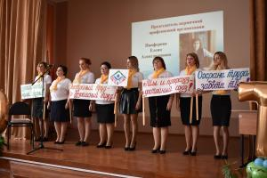

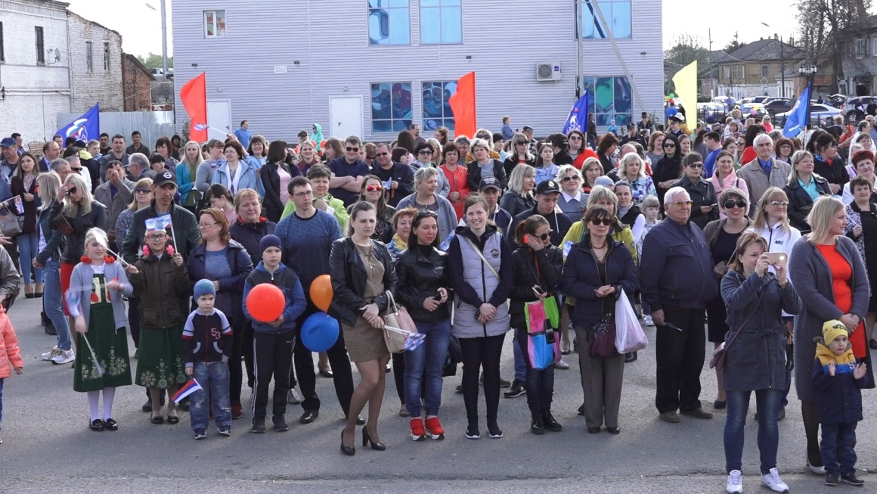

Участие коллективов школ в первомайской демонстрации

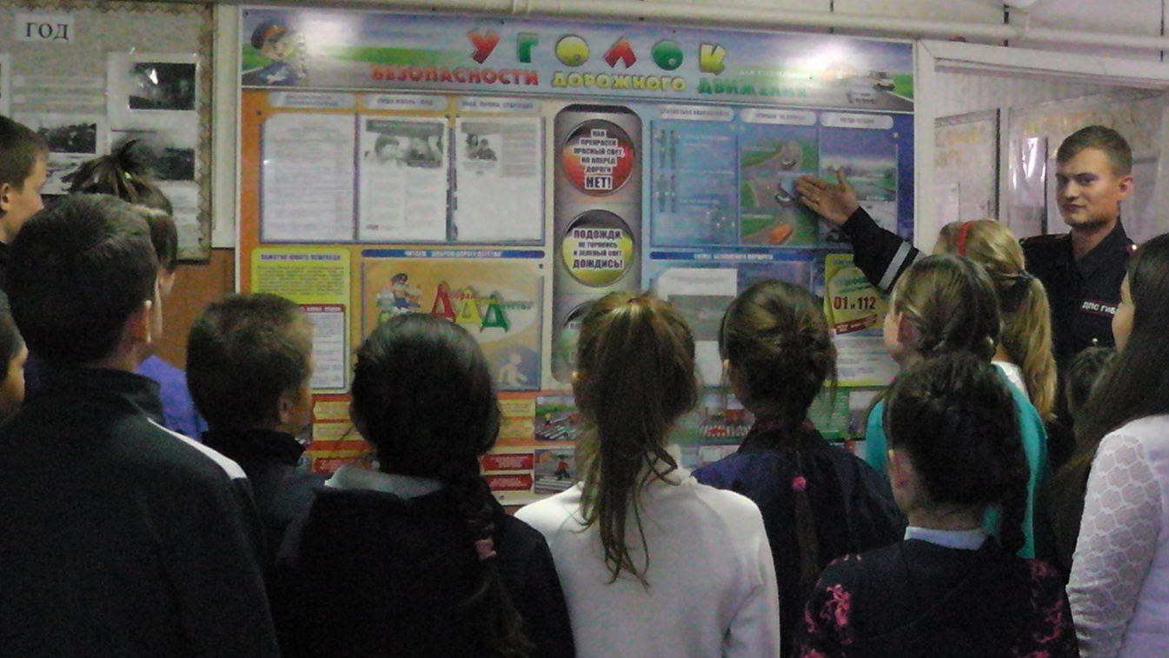
Беседа с учащимися по правилам дорожного движения
в МОУ «Печерне-Высельская ООШ»

Туристический слет 2018 года

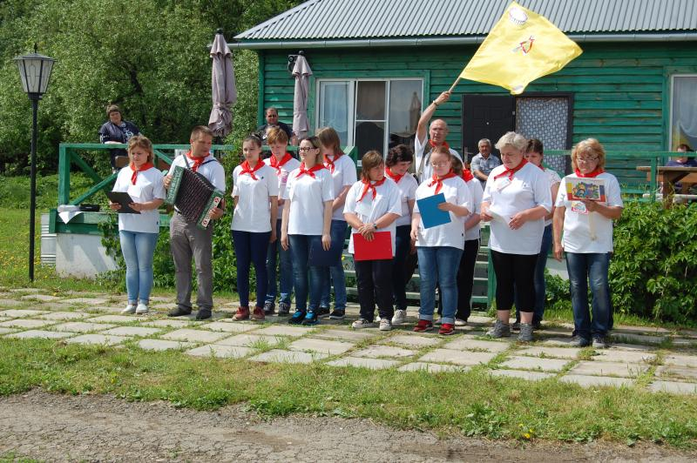

Команда МОУ «Чапаевская СОШ» –
победитель туристического слета

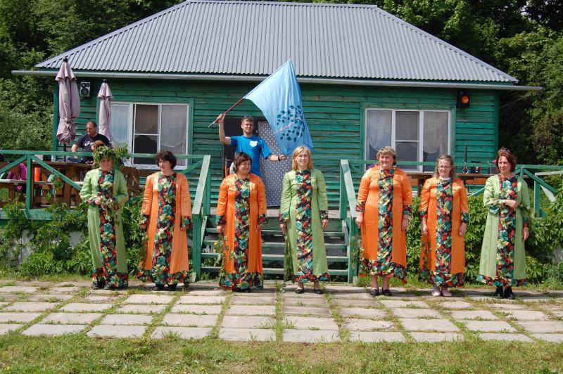
Команда МДОУ «Детский сад «Березка»» - призер
туристического слета

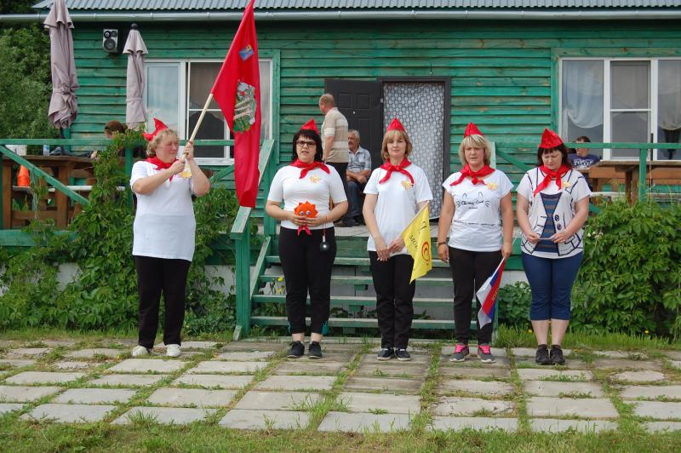

Команда Первомайского филиала МОУ «Михайловская СОШ №2» - призер туристического слета

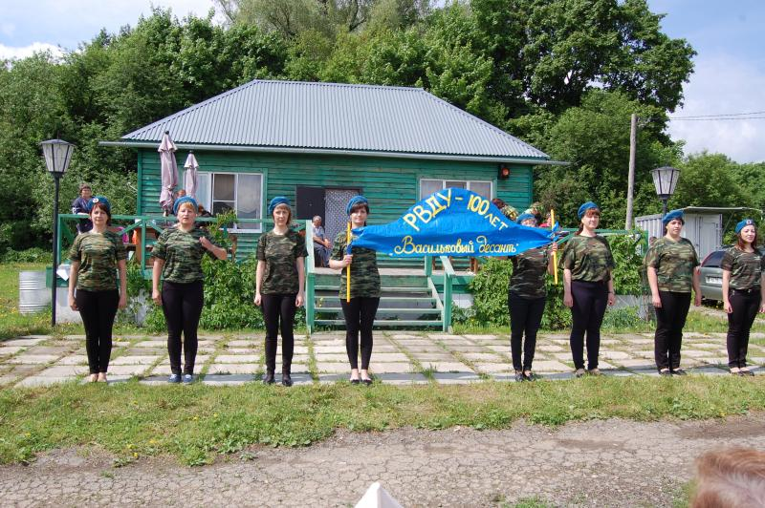
Команда МБДОУ «Детский сад «Василек»»

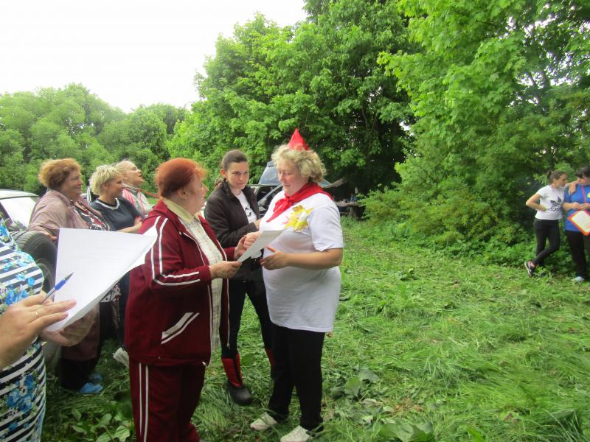
Награждение.

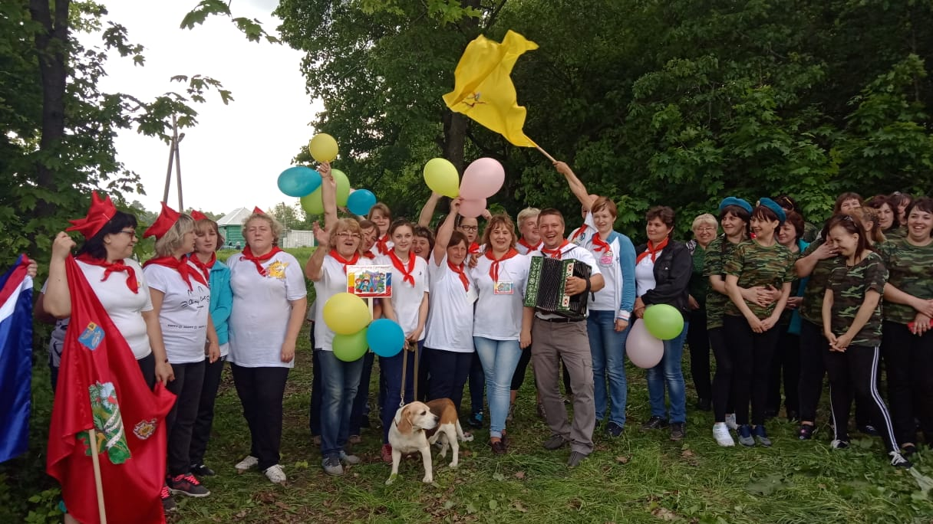
Участники туристического слета 2018 года

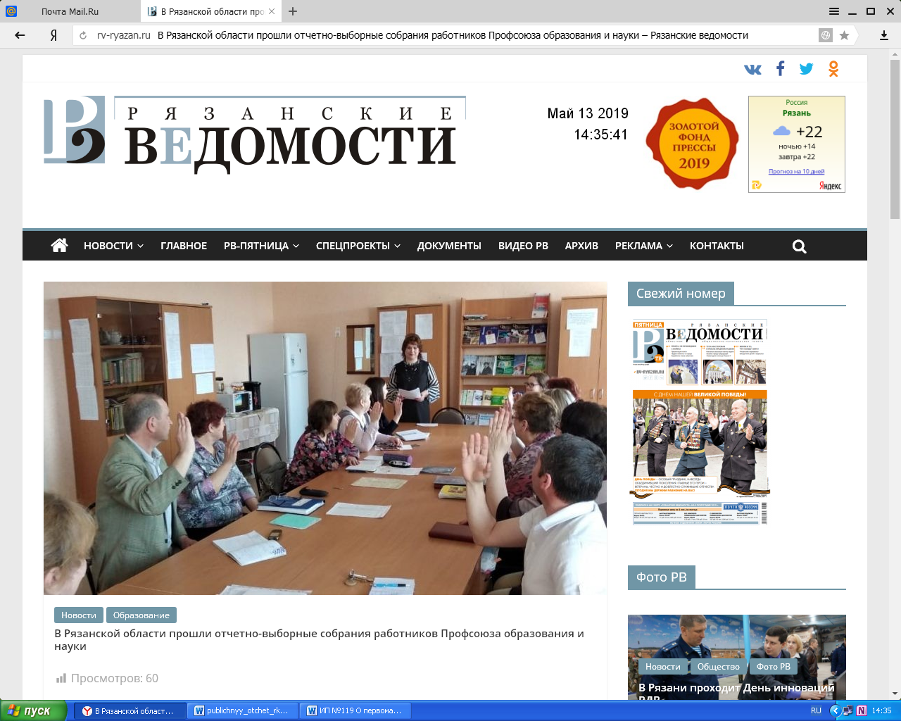

О работе профсоюзных организаций в СМИ

